Памятка.
Морфология – раздел науки о языке, в котором слово изучается как часть речи.
МОРФОЛОГИЧЕСКИЙ РАЗБОР ИМЕНИ СУЩЕСТВИТЕЛЬНОГО
Морфологический разбор имени существительного включает выделение четырёх постоянных признаков (собственное - нарицательное, одушевлённое-неодушевлённое, род, склонение) и двух непостоянных (падеж и число).
Порядок морфологического разбора имени существительного
1. Часть речи. Что обозначает, на какой вопрос отвечает.
2. Начальная форма (именительный падеж единственного числа).
3. Постоянные признаки: собственное — нарицательное; одушевлённое — неодушевлённое; род; склонение.
4. Непостоянные признаки: падеж; число.
5. Синтаксическая роль в предложении.
Образец морфологического разбора имени существительного

Над лугом³ летают весёлые стрекозы.
Устный разбор
1. (над) лугом — имя существительное. Обозначает предмет, отвечает на вопрос «что?»
2. Начальная форма — луг.
3. Постоянные признаки: нарицательное; неодушевлённое; мужской род; 2 склонение.
4. Непостоянные признаки: творительный падеж, единственное число.
5. В предложении является второстепенным членом (обстоятельством места), поясняет сказуемое: летает (где?) над лугом.
Письменный разбор
1. (над) лугом — имя сущ.(что?).
2. Н.ф. — луг.
3.Пост.: нариц., неодуш., м. р., 2-ое скл.
4.Непост.: Т.п., ед. ч.
5. Вт. член. Летает (где?) над лугом - обстоятельство
Имя существительное | самостоятельная часть речи, которая обозначает предмет, отвечает на вопросы Кто? Что?
Имена существительные | бывают собственные или нарицательные, одушевлённые или неодушевлённые, мужского, женского или среднего рода, 1, 2 или 3 склонения.
Имена существительные | изменяются по падежам и числам.
Имена существительные | В предложении бывают подлежащими, дополнениями, определениями, обстоятельствами.

Падежи.
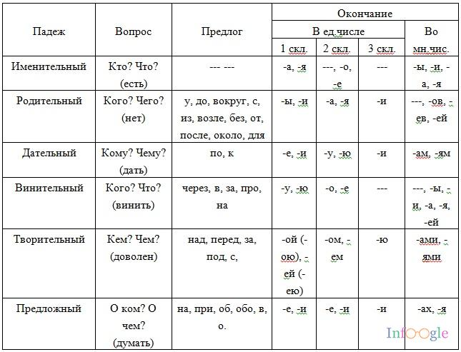
Второстепенными членами предложения являются члены предложения не входящие в грамматическую основу. Они распространяют главные члены предложения. То есть поясняют и уточняют их.
Например: Пушистая кошка свернулась клубочком на окошке.
Это предложение является распространенным, так как, помимо главных членов, имеет и второстепенные члены предложения.
Второстепенными членами предложения являются определение, дополнение и обстоятельство.
Определение – второстепенный член предложения, который определяет признак предмета. Определение отвечает на вопросы:
- какой?
- чей?
Определение может быть выражено разными частями речи: существительным, прилагательным
или местоимением. Подчеркивается волнистой линией.
Светило яркое солнце.
Дополнение – второстепенный член предложения, обозначающий предмет. Дополнение отвечает на вопросы косвенных падежей (всех, кроме именительного), а именно:
- кого? чего?
- кому? чему?
- кого? что?
- кем? чем?
- о ком? о чем?
Дополнение может быть выражено существительным или местоимением. Подчеркивается пунктиром.
Примечание:
Имя существительное, в именительном падеже, в предложении является подлежащим, а в винительном падеже – это второстепенный член предложения, а именно дополнение.
Котята перевернули миску.
В этом случае существительное миска – в винительном падеже и не является подлежащим, а является дополнением.
Пример дополнения: Папа купил ёлку.
Обстоятельство – второстепенный член предложения, обозначающий причину, место, цель, время. Отвечает на вопросы:
По образу действия:
- как?
- каким образом?
По месту:
- где?
- куда?
- откуда?
По времени:
- когда?
- как долго?
- с каких пор?
- до каких пор?
По причине:
- почему?
- отчего?
По цели:
- зачем?
- для чего?
Обстоятельство может быть выражено наречием, существительным или местоимением. Подчеркивается штрих – пунктиром (точка – тире).
Пример: Зайчонок стрелой мчался по опушке леса.

